РОССИЙСКАЯ ФЕДЕРАЦИЯ
ИРКУТСКАЯ ОБЛАСТЬ БОДАЙБИНСКИЙ РАЙОН
АДМИНИСТРАЦИЯ ГОРОДА БОДАЙБО И РАЙОНА
ПОСТАНОВЛЕНИЕ

19.04.2024 Бодайбо № 92-пп

О внесении изменений в
постановление Администрации
г. Бодайбо и района
от 30.12.2022 № 329-пп

Рассмотрев письмо директора МКУ «Культурно-досугового центра г. Бодайбо и района» Воложаниновой С.В., в соответствии с Федеральным законом от 06.10.2003 №131-ФЗ «Об общих принципах организации местного самоуправления в Российской Федерации», Федеральным законом от 28.12.2009 № 381-ФЗ «Об основах государственного регулирования торговой деятельности в Российской Федерации», приказом Службы потребительского рынка и лицензирования Иркутской области от 20.01.2011 № 3-спр «Об утверждении Порядка разработки и утверждения органами местного самоуправления муниципальных образований Иркутской области схемы размещения нестационарных объектов», руководствуясь ст. 31 Устава муниципального образования г. Бодайбо и района,
ПОСТАНОВЛЯЕТ:
1. Внести в постановление Администрации г. Бодайбо и района от 30.12.2022 № 329-пп «Об утверждении Схемы размещения нестационарных торговых объектов на территории муниципального образования г. Бодайбо и района» следующие изменения:
1) в приложении №1 «Схема размещения нестационарных торговых объектов на территории муниципального образования г. Бодайбо и района. Текстовая часть» раздел 1. «Муниципальное образование г. Бодайбо и района» добавить строку 5 в следующей редакции:

N п/п | Адрес расположения (место расположения нестационарного торгового объекта/маршрут движения/зона размещения) | Вид нестационарного торгового объекта (павильон, киоск, палатка, автолавка и др.) | Специализация нестационарного торгового объекта (ассортимент реализуемой продукции) | Возможность размещения нестационарного торгового объекта субъектом малого и среднего предпринимательства, физическим лицом, не являющимся индивидуальным предпринимателем и применяющим специальный налоговый режим «Налог на профессиональный доход»  (да/нет) | Площадь нестационарного торгового объекта (кв.м) | Собственник земельного участка, на котором располагается нестационарный торговый объект | Период размещения нестационарного торгового объекта (круглогодично/сезонно)
1 | 2 | 3 | 4 | 5 | 6 | 7 | 8
Раздел 1. Муниципальное образование г. Бодайбо и района
1 | г. Бодайбо, ул.Стояновича, 99 (возле скульптурной композиции символизирующей крепкие брачные узы) | палатка | Продовольственные товары | да | 4,6 | Администрация МО г. Бодайбо и района | 01.05-01.10 (сезонный)

2) приложение № 2 «Схема размещения нестационарных торговых объектов на территории муниципального образования г. Бодайбо и района (графическая часть)» дополнить частью 5 (прилагается).
2. Опубликовать настоящее постановление в газете «Ленский шахтер» и разместить на официальном сайте Администрации г. Бодайбо и района в информационно-телекоммуникационной сети «Интернет».

И.о. мэра г. Бодайбо и района И.А. Крицкий

Приложение №1
к постановлению Администрации
г. Бодайбо и района от 19.04.2024 № 92-пп

«Приложение №2
к постановлению Администрации
г. Бодайбо и района от 30.12.2022 № 329-пп

Схема размещения нестационарных торговых объектов
на территории муниципального образования г. Бодайбо и района
(графическая часть)
Муниципальное образование г. Бодайбо и района

5. Палатка, площадь земельного участка – 4,6 кв.м.
Адрес расположения: г. Бодайбо, ул. Стояновича, 99 (возле скульптурной композиции символизирующей крепкие брачные узы)

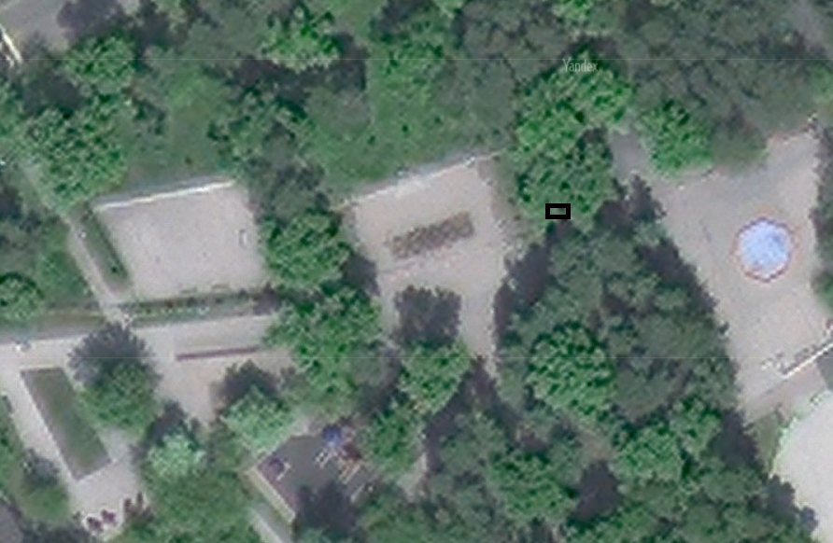

Координаты в системе МСК-38, зона-7
№ | X | Y
1 | 1003701.46 | 7200947.05
2 | 1003701.46 | 7200949.35
«3 | 1003699.46 | 7200949.35
4 | 1003699.46 | 7200949.35
1 | 1003701.46 | 7200947.05
.»

